
Projekt MŠMT ČR | EU PENÍZE ŠKOLÁM
Číslo projektu | CZ.1.07/1.4.00/21.2146
Název projektu školy | Inovace ve vzdělávání na naší škole ZŠ Studánka
Šablona III/2 | Inovace a zkvalitnění výuky prostřednictvím ICT
Tento materiál byl vytvořen v rámci projektu Operačního programu Vzdělávání pro konkurenceschopnost.

Sada č. XX
Identifikátor sady: VY_32_INOVACE_Sada XX _ M, DUM 17
Vzdělávací oblast: Matematika a její aplikace
Vzdělávací obor: Matematika

Název: Desetinná čísla, číselné pyramidy
Autor: Mgr. Jana Sedláková
Stručná anotace: Pracovní list slouží k zopakování psaní desetinných čísel, k převádění desetinných zlomků na desetinná čísla, dopočítávání do celého celku a k procvičení kombinačního myšlení v číselných pyramidách.
Metodické zhodnocení: Pracovní list byl odpilotován 21.3.2012 v 5.A ZŠ Studánka.

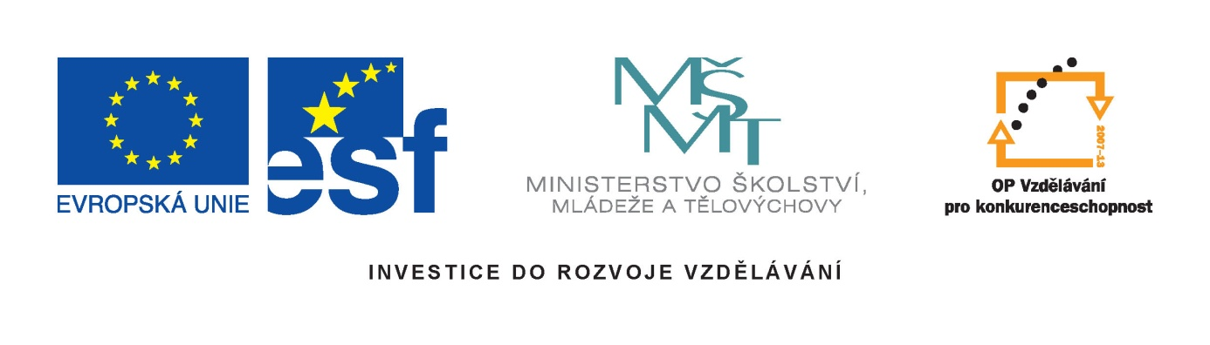

Desetinná čísla
1. Zapiš desetinná čísla
nula celá šestnáct setin _________ žádná celá čtyři desetiny _________
nula celá dvě setiny _________ žádná celá čtyřicet setin _________
nula celá šedesát osm setin _________ žádná celá pět desetin _________
dvě celé jedna desetina _________dvacet jedna celých osm desetin __________
pět celých dvacet tři setin _________ tři celé čtyři setiny _________
tři celé nula desetin _________ padesát dva celých nula setin _________

Číselné pyramidy s desetinnými čísly
2. Sčítej vždy dvě desetinná čísla vedle sebe a výsledek napiš doprostřed nad ně

1,2
0,5
0,2
1,6
0,8
3,0

2,4
0,6
2,1
0,3

3. V této pyramidě nestačí jen sčítat. Musíš přidat i odčítání. Nazapomeň, že dvě čísla vedle sebe dávají součet čísla nad nimi.

5,6
5,8
6,0
1,2

0,2

3. Napiš číslo, které má:
6 jednotek, 9 desetin, 1 setinu ________________________
5 desítek, 2 jednotky, 4 desetiny, 6 setin ________________________
6 desítek, 0 jednotek, 3 desetiny, 5 setin ________________________
2 stovky, 7 desítek, 1 jednotku, 0 desetin, 8 setin ________________________

4. Zkus zapsat zlomek jako desetinné číslo a doplň, kolik zbývá do jednoho celku. Nezapomeň, že …
1 celek = 10 = 100
10 100

zlomek | desetinné číslo | doplnění do celku (do1)
2  10 | 0,2 | 0,8 = 8  10
1
10
6
10
5
10
9
10
3
10
8
10

Desetinná čísla – řešení
1. Zapiš desetinná čísla
nula celá šestnáct setin 0,16 žádná celá čtyři desetiny 0,4
nula celá dvě setiny 0,02 žádná celá čtyřicet setin 0,40
nula celá šedesát osm setin 0,68 žádná celá pět desetin 0,5
dvě celé jedna desetina 2,1 dvacet jedna celých osm desetin 21,8
pět celých dvacet tři setin 5,23 tři celé čtyři setiny 3,04
tři celé nula desetin 3,0 padesát dva celých nula setin 52,00

Číselné pyramidy – řešení
13,7
7,4

6,3
3,1
3,2
4,2
1,7
2,4
1,8
1,4
1,2
0,5
0,2
1,6
0,8

0,2
34,8
15,4

7,8
1,8
6,0
5,6
4,6
1,2
7,6
5,8
0,6
5,4
19,4

11,6
3,0
21,6
10,8

5,1
2,7
2,4
3,3
2,4
0,6
5,7
3,0
2,1
0,3
10,8

5,7

3. Napiš číslo, které má:
6 jednotek, 9 desetin, 1 setinu = 6,91
5 desítek, 2 jednotky, 4 desetiny, 6 setin = 52,46
6 desítek, 0 jednotek, 3 desetiny, 5 setin = 60,35
2 stovky, 7 desítek, 1 jednotku, 0 desetin, 8 setin = 271,08

4. Zkus zapsat zlomek jako desetinné číslo a doplň, kolik zbývá do jednoho celku. Nezapomeň, že …
1 celek = 10 = 100
10 100

zlomek | desetinné číslo | doplnění do celku (do1)
2  10 | 0,2 | 0,8 = 8  10
1  10 | 0,1 | 0,9 = 9  10
6  10 | 0,6 | 0,4 = 4  10
5  10 | 0,5 | 0,5 = 5  10
9  10 | 0,9 | 0,1 = 1  10
3  10 | 0,3 | 0,7 = 7  10
8  10 | 0,8 | 0,2 = 2  10

Zdroje:
[cit. 2012-3-20]
ROSECKÁ, Zdena. Od zlomku k desetinnému číslu. 1.vyd. Brno: Nová škola, 1996. ISBN 8085607-40-9

KASLOVÁ, Michaela a kol. Barevná matematika pro páťáky.1.vyd. Praha: SPN, 2000. ISBN 80-7235-074-9

KREJČOVÁ, Eva. Didaktické hry v matematice. Spoluautorka M. Volfová. 3. vyd. Hradec Králové: Gaudeamus, 2001. ISBN 80-7041-423-5

